四川理工学院课程实施大纲

课程名称：离散数学
授课班级：信计2014级1,2班
任课教师：刘小兰
工作部门：理学院
联系方式：13890067361

四川理工学院 制
2016年1月

《离散数学》课程实施大纲

基本信息

课程代码：
课程名称：离散数学
学 分：3
总 学 时：45
学 期：2015-2016学年上学期
上课时间：1-12周，周一下午9、10节，周二上午3、4节。
上课地点：B102，B202,
答疑时间和方式：每周一下午9、10节当面答疑；随时可以电话、短信、邮件、QQ答疑。
答疑地点：汇北102
授课班级：信计2013级1,2班
任课教师：刘小兰
学 院：理学院
邮 箱：stellalwp@163.com
联系电话：13890067361

目 录

教学理念……………………………………………………………………… 1
课程介绍……………………………………………………………………… 3
1、课程的性质……………………………………………………………3
2、课程在学科专业结构中的地位、作用………………………………3
3、学习本课程的必要性…………………………………………………4
4、课程教学要求…………………………………………………………4
教师简介……………………………………………………………………… 5
先修课程……………………………………………………………………… 6
课程目标……………………………………………………………………… 6
课程内容……………………………………………………………………… 7
1、课程的内容概要………………………………………………………7
2、教学重点、难点…………………………………………………… 11
3、学时安排…………………………………………………………… 15
课程实施………………………………………………………………………17
第一讲 命题逻辑的基本概念…………………………………………17
第二讲 命题公式………………………………………………………25
第三讲 命题公式的等值演算…………………………………………32
第四讲 析取范式与合取范式…………………………………………38
第五讲 命题的逻辑推理………………………………………………45
第六讲 图的基本概念…………………………………………………51
第七讲 连通性、通路与回路…………………………………………58
第八讲 图的矩阵表示…………………………………………………64
第九讲 欧拉图与哈密顿图……………………………………………69
第十讲 树………………………………………………………………72
课程要求………………………………………………………………………75
1、学生自学要求……………………………………………………… 75
2、课外阅读要求……………………………………………………… 75
3、课堂讨论要求……………………………………………………… 75
课堂规范………………………………………………………………………76
1、课堂纪律……………………………………………………………76
2、课堂礼仪……………………………………………………………76
课程考核…………………………………………………………………… 77
1、出勤（迟到、早退等）、作业、报告等的要求………………… 77
2、成绩的构成与评分规则说明………………………………………77
3、考试形式及说明……………………………………………………77
学术诚信…………………………………………………………………… 77
课程资源…………………………………………………………………… 78
1、教材与参考书………………………………………………………78
2、专业学术著作………………………………………………………78
3、专业刊物……………………………………………………………79
4、网络课程资源………………………………………………………79
5、课外阅读资源………………………………………………………79
教学合约、其他说明……………………………………………………… 80
教学理念
1．关注学生的发展
以学生为主体，关注学生情感、态度与价值观的体现与发展。教学不仅要培养学生学习知识，应用知识的能力，激发学生的主动学习的热情，同时要将学习能力的培养和人才建设的培养相结合，潜移默化地培养学生积极的人生态度，正确的价值观、人生观和科学的世界观，培养学生的自学能力、逻辑思维能力和空间思维能力，发挥学生的主观能动性。采用提问式、讨论式、启发式等教学方法，引导学生主动参与到教学过程中来。对课程内容的理解上，授课教师应对课程的重点、难点讲课思路清晰，化难为简。同时将一些实际问题作为讨论对象，有针对性的讲解，尽量采用形象化的多媒体技术进行讲述，使学生较为容易接受。
2．关注教学的有效性
在教学内容取舍上，要讲究教学实效，根据教学目标和教学任务来进行取舍；要理论联系实际，常微分方程这门课程理论性强，较为抽象，因此，应更多的将实际问题中的实例引入课堂，这样可以引起学生对课程的学习兴趣。
3.关注教学的策略
本课程为了取得教学实效，授课教师制作了生动形象的课件，主要由多媒体加板书的形式授课，并安排有课堂讨论、自学写读书报告、课堂练习等。4.关注教学价值观
第一，要完成科学知识的讲授和社会经验的传递，发展学生智育；
第二，要发展学生的智能和体能，使学生形成能力，掌握个人生存和为社会服务的本领；
第三，要重视学生操作能力、动手能力、实践能力的培养，在理论和实践结合上掌握知识，学习技术，习得方法；
第四，要对学生进行思想教育，逐步使学生树立正确的世界观、科学的人生观、形成良好道德品质、行为习惯，树立与市场经济相适应的思想和品格

教师简介
刘小兰，女，汉族，1982年4月生，中共党员，副教授，博士研究生。
对不动点理论、变分不等式等比较感兴趣，先后在国内外学术期刊上发表论文20余篇，其中在《Journal of Mathematical Analysis and Applications》,《Fixed Point Theory and Applications》和《International Journal of Electronics and Communications (AEü) 》等杂志发表SCI论文8篇，目前主持四川省教育厅项目1项，海南省科技厅自然科学基金项目1项，高校重点实验室项目1项，校级人才引进项目1项。
课程介绍

- 课程的性质
《离散数学》数学专业和信息与计算机专业的一门专业必修课，它以研究离散量的结构和相互之间的关系为主要目标，其研究对象一般是有限个或可数个元素，因此它充分描述了计算机科学离散性的特点。离散数学是现代数学的一个重要分支，是计算机科学与技术的理论基础，所以又称为计算机数学。随着科学技术的不断进步，特别是计算机的发展与推广，离散数学的思想、理论和方法日趋成熟。
通过本课程的学习，使学生建立起现代数学关于离散结构的观点，掌握处理离散量的一些数学方法，并具有较好的逻辑推理和抽象思维的能力，为其它专业基础课的学习做好各种数学知识的准备。
- 课程在学科专业结构中的地位、作用
离散数学是随着现代科学技术发展而建立的一门联系计算机和信息技术理论的基础课程，它的理论、思想与方法在信息论、计算机科学以及其他许多科学和工程领域中都有广泛而深入的应用。
现代的电子计算机大多是以散量为基数以数理逻辑的方法而运行的，它只能处理离散的或离散化了的数量关系。因此，无论是计算机科学本身，还是与之相关的现代科学研究领域，都面临着如何对离散结构建立相应的数学模型，又如何将已用连续数量关系建立起来的模型离散化，从而可由计算机加以处理。图论中的树可以用来表示计算机文件中的组织结构，二叉树在计算机科学中有着重要的作用。在计算机网络中，有一些路由选择算法、桶排序算法之类都是离散数学里图论的应用。而在数据通信中，经常需啊哟讲二进制数字信号进行传递，通常采用纠错码来避免传输过程中的错误，设计这种纠错码的数学基础就是离散数学中的代数系统。
本课程学习之后可以继续研读《数据结构》、《数据库原理》、《操作系统》、《编译原理》、《人工智能》等许多其它专业基础课。
- 学习本课程的必要性
离散数学作为现代科学技术发展所必须的一门理论基础课，它的理论、思想与方法在信息论、计算机科学以及其他许多科学和工程领域中都有广泛而深入的应用，因此，离散数学是理工类和其他相关专业高要求的研究生应具备的数学基础。学习离散数学，让学生不但可以掌握处理如集合、代数结构和图等离散结构的描述工具和方法，为后续课程的学习创造条件，而且可以为学生今后的专业课程学习，以及将来从事计算机行业的实际工作（比如软、硬件开发和应用研究）提供知识上的条件。此外，学习离散数学，还能培养学生的抽象思维能力和严格逻辑推理能力，为将来参与创新性的研究和开发工作打下坚实的基础。
- 课程教学要求
讲授本课程要贯彻“夯实基础，提高应用能力”的教育方针的基本方针，依据“有用、有效、先进”的指导原则，重点放在培养学生的抽象思维和慎密的概括能力。
本课程的教材包括数理逻辑、集合论、代数结构、组合数学、图论、初等数论等方面的内容。考虑到教学时数，只讲授数理逻辑和图论两部分。代数结构在近世代数课程中已经学过，初等数论是本学期同时开设的一门课程，故无需重复讲授。本教材上集合论和组合数学的知识比较浅显，中学数学已经涉及到了一部分，其余部分容易读懂，因此要求学生课外自学集合论、和组合数学两部分的内容。
通过本课程的学习，使学生达到：
1）充分理解和熟记本课程所包含的各个基本概念；
2）充分理解和熟记研究对象所具有的性质及相互的关系；
3）初步具有将所学的知识联系实际的能力，对简单实例中的具体问题进行判断、计算或论证；
4）掌握各种典型的论证推理方法；
5）抽象思维和逻辑推理等能力上有较好的提高。

先修课程

学习《离散数学》这门课程，除要求学生具有矩阵运算方面的一些知识外，离散数学基本上是一门体系独立自行封闭的基础数学课程，需要学生先期有较好的数学思维的训练。若先修《高等数学》（或《数学分析》）、《线性代数》（或《高等代数》）等课程，会对其中定义的内涵外延，符号的类比使用、基本结论的理解更加深入。

课程目标

讲授本课程要贯彻“夯实基础，提高应用能力”的教育方针的基本方针，依据“有用、有效、先进”的指导原则，重点放在培养学生的抽象思维和慎密的概括能力上。
1、让学生了解离散数学建立的背景和必要性，系统掌握数理逻辑和图论的基本概念与基本理论。
2、启迪学生“离散”和“逻辑”的思维。
在教学方法上要做到：
1、加强对知识重点与难点的讲解，组织学生进行课堂讨论，促使学生对重点及难点的牢固掌握；
2、加强对学生自学能力的指导与培养；
3、培养学生发现问题，分析问题，解决问题的能力。

课程内容

- 课程的内容概要
第一章 命题逻辑基本概念
第二章 命题逻辑等值演算
第三章 命题逻辑的推理理论
第四章 一阶逻辑基本概念
第五章 一阶逻辑等值演算与推理
第六章 数理逻辑在计算机中的应用
第七章 图的基本概念
第八章 图的矩阵表示
第九章 欧拉图与哈密顿图
第十章 树
2、 教学重点、难点
第一章：命题逻辑基本概念
教学重点：① 简单命题（既原子命题）与复合命题 ② 5种常用联结词，复合命题的符号化 ③ “相容或”与“排斥或” ④ 命题公式的赋值、成真赋值、成假赋值。
教学难点：“相容或”与“排斥或”的区别。
第二章：命题逻辑等值演算
教学重点：① 等值式的定义 ② 基本等值式及置换规则进行等值演算 ③ 文字、简单析取式、简单合取式、析取范式，合取范式 ④ 极小项、极大项的定义，名称、下角标与成真赋值的关系，主析取范式与主合取范式 ⑤ 求主析取(主合取)范式的方法 ⑥ 主析取范式求公式的成真赋值、成假赋值、判断公式的类型、判断两个公式是否等值 ⑦ 将任何命题公式等值地化成某联结词完备集中的公式
教学难点：求主析取(主合取)范式
第三章：命题逻辑的推理理论
教学重点：① 推理的不同方法，如真值表法、等值演算法、主析取范式法等。 ② 各条推理规则的内容及名称 ③ 在P系统中构造证明的直接证明法、附加前提证明法、归谬法。
教学难点：① 基本推理方法：等值演算法、主析取范式法等; ② 基本证明方法：直接证明法、附加前提证明法、归谬法
第四章：一阶逻辑基本概念
教学重点：① 一阶逻辑公式，永真式、矛盾式、可满足式的概念及其判别方法 ② 闭式的概念及闭式的性质 ③ 给定的解释会判断给定公式的类型
教学难点：给定的解释会判断给定公式的类型
第五章：一阶逻辑等值演算与推理
教学重点：① 一阶逻辑中的重要的等值式 ② 置换规则、换名规则、代替规则 ③ 求出给定公式的前束范式 ④ 自然推理系统F中的各条推理规则 ⑤ 对于给定的推理，要求正确地给出它的证明。
教学难点：自然推理系统F中的各条推理规则；要求正确地给出它的证明。
第六章：图的基本概念
教学重点：① 图的定义 ② 握手定理 ③ 同构，简单图，完全图，正则图，子图，补图，二部图等概念及其它们的性质和相互关系 ④ 通路与回路的定义，相互关系及其分类，掌握通路与回路的各种不同的表示方法 ⑤ 无向图的连通性，连通分支等概念 ⑥ 无向图的点连通度、边连通度等概念及其之间的关系 ⑦ 用有向图的邻接矩阵及各次幂求图中通路与回路数的方法 ⑧ 有向图的关联矩阵、距离矩阵、可达矩阵
教学难点：无向图的连通性，连通分支；无向图的点、边连通度
第七章：欧拉图与哈密尔顿图
教学重点：① 欧拉图与半欧拉图的定义及判别定理 ② 哈密顿图及半哈密顿图的定义 ③ 分清哈密顿图的必要条件和充分条件 ④ 对于完全带权图K4和K5能准确地求出最短的哈密顿回路
教学难点：欧拉图与半欧拉图的判别定理; 哈密顿图及半哈密顿图的判别定理
第八章：树
教学重点：① 无向树的定义及性质 ② 画出阶数n较小的所有非同构的无向树 ③ 基本回路，基本回路系统，基本割集，基本割集系统 ④ Kruskal算法求最小生成树 ⑤ 根树及其分类，阶数n较小(如1≤n≤5)所有非同构的根树 ⑤ Huffman算法，并用它求最佳前缀码 ⑥ 波兰符号法及逆波兰符号法的算法 ⑦ 波兰符号法及逆波兰符号法的算法
教学难点： n阶树的所有非同构的无向树；Kruskal算法求最小生成树； Huffman算法，并用它求最佳前缀码。
3、学时安排
第一章 命题逻辑基本概念（4学时）
第二章 命题逻辑等值演算（4学时）
第三章 命题逻辑的推理理论（4学时）
第四章 一阶逻辑基本概念（4学时）
第五章 一阶逻辑等值演算与推理（6学时）
第六章 数理逻辑在计算机中的应用（2学时）
第七章 图的基本概念（4学时）
第八章 图的矩阵表示（5学时）
第九章 欧拉图与哈密顿图（6学时）
第十章 树（6学时）

课程实施

第一讲 命题逻辑的基本概念
（教材第一章§1、第四章§1）

教学日期：2016.3.1，2016.3.3
教学方法：讲授+提问+讨论；板书+PPT
教学重点：对命题概念的理解以及对象语言、元语言的区别，几种命题联接词的表示以及判定真假的方法。命题联接词真值表 (记忆)。
难点：对命题概念的理解以及对蕴含词符号的理解。
教学内容
一、命题的有关概念（25分钟）
定义: 能判断出真假的语句叫做命题。
注：1、命题必须是一个完整的句子,包括用数学式子如代表的语句. 这一点在后面的命题符号化时要注意；
2、所给语句具有真假意义,即有是否符合客观实际或是否合理之分. 一般来说,只有陈述句才具有真假意义,祈使句、疑问句和感叹句不具有真假意义；
3、能判断出真假,不过, 要是将来某时候能判断出真假也行。
例： 你妈喊你回家吃饭 (是命题)；《建国大业》里面有很多大腕儿 (是命题)； 火星上有生物 (是命题)；小王和小李是同学 (是命题)；你只有刻苦学习,才能取得好成绩 (是命题)；我不去游泳 (是命题)；仅当你走，我留下值班 (是命题)。
例：x > 3. (不是命题)； 立正！ (不是命题)；这朵花真漂亮！ (不是命题)；你喜欢网络游戏吗? (不是命题)；我说的都是假话. (不是命题)
定义: 命题的真值就是命题的逻辑取值。
经典逻辑值只有两个: 1和0, 它们是表示事物状态的两个量。实际上在数理逻辑中, 更多时候逻辑真是用T(True)或t, 逻辑假用F(False)或f表示的。
定义: 原子命题是指不包含有更小的命题的命题，通常用小写英文字母p, q, r, s,…或带下标p1, p2, p3, …等来表示原子命题, 如用p: 2 + 3 = 5, q: 今天我们上课。
定义: 复合命题是由原子命题和联接词构成的命题，联接词类似于自然语言中的连词。
注：“小王和小李是同学”是原子命题。
例：“仅当你走，我留下值班”：p:你走，q:我留下值班
“我不去游泳”：p：我去游泳
把1和0称为逻辑常量；在逻辑表达式中出现的p, q, r或p1, p2 , p3 等称为命题变元或逻辑变量。
p | ¬p
1 | 0
0 | 1
二、连接词符号（70分钟）
1、否定联接词¬ ：¬p （5分钟）
p: 2 + 3 = 5, ¬p : 2 + 3 ≠ 5. 真值表：

例：p:下周开运动会，¬p：下周不开运动会
注：¬p是数理逻辑中的标准符号, 也可记为~p, C语言!p, 在计算机其他课程中用, 对应于逻辑门电路中的“非门”。
2、合取联接词∧ : p ∧ q（10分钟）
p: 小李能歌, q :小李善舞. p ∧ q :小李能歌且善舞.
合取“∧”相当于“并且”, “和”, “与”, “以及”等.
真值表：
p | q | p ∧ q
1 | 1 | 1
1 | 0 | 0
0 | 1 | 0
0 | 0 | 0

注意：“小王和小李是同学”中的“和”没有合取之意。
在数理逻辑中, 合取联结词可以将任意两个命题联结起来以构造出新的命题, 如用p: 2 + 3 = 5, q: 今天上课, 则p ∧ q : 2 + 3 = 5且今天上课.
注： p ∧ q : p & q, p & &q, p ⋅ q = pq, 对应于“与门”.
3、析取联接词∨ : p ∨ q（10分钟）
p: 这学期我选修人工智能课程, q: 这学期我选修模式识别课程 .
p ∨ q: 这学期我选修人工智能课程或者模式识别课程 .
析取“∨”相当于“或者”. p | q, p || q, p + q(“或门”).

真值表：
p | q | p ∨ q
1 | 1 | 1
1 | 0 | 1
0 | 1 | 1
0 | 0 | 0
4、异或联接词⊕ : p ⊕ q（10分钟）
自然语言中的“或”:“可兼或”(inclusive or), 它表示两者可同时为真, 用析取表示即可； “不可兼或”,它表示两者不能同时为真,换句话说, 两者同时为真是假命题。这就需要异或联结词。
p: 明天去深圳的飞机是上午八点起飞, q :明天去深圳的飞机是上午八点半起飞.
p ⊕ q: 明天去深圳的飞机是上午八点或上午八点半起飞 .
真值表：
p | q | p ⊕ q
1 | 1 | 0
1 | 0 | 1
0 | 1 | 1
0 | 0 | 0
注：与异或联结词对应的门电路为“异或门”.对于自然语言中的“或”用还是需要仔细分析,一般来说, 只要不是非常明显的不兼就使用∨.
5、条件联接词 → : p → q（10分钟）
p: 我有时间, q : 我去看望我的父母.
p → q : 如果我有时间, 那么我去看望我的父母 .
“→”相当于“如果…那么…”, “若…则…”,等.p → q 可读作“(若)p则q”.
真值表：
p | q | p → q
1 | 1 | 1
1 | 0 | 0
0 | 1 | 1
0 | 0 | 1

在p → q中, p称为前件, q称为后件. 当 p = 1, q = 1时p → q =1;
当 p = 1, q = 0时p → q = 0, 这是比较好理解的两种情形. 由于我们现在讨论的是实质蕴涵, 规定当 p = 0, q = 1时p → q = 1; 当 p = 0, q = 0时p → q = 1. 规定的合理性见下面的例子。
a.如果太阳从西边出来, 那么2 + 3 = 5.
b.如果太阳从西边出来, 那么2 + 3 = 4.
6、双条件联接词↔ : p ↔ q（10分钟）
p: 四边形是平行四边形, q :四边形的对边平行 .
p ↔ q :四边形是平行四边形当且仅当四边形的对边平行.
p ↔ q :可读作“p当且仅当q”.
双条件联结词“↔”相当于自然语言中的“当且仅当”
“p当且仅当q”有两层含义：(1) “p当q”是指q → p. (2) “p仅当q”是指p → q. 正因为如此, 等价联结词又可以称为双蕴涵联结词或双条件联结词。
真值表：
p | q | p ↔ q
1 | 1 | 1
1 | 0 | 0
0 | 1 | 0
0 | 0 | 1

注：在数字逻辑等课程中, 等价联结词称为“同”,并用“⊙”符号表示。
7、与非联接词 : p q（5分钟）
真值表：
p | q | p q
1 | 1 | 0
1 | 0 | 1
0 | 1 | 1
0 | 0 | 1

8、或非联接词↓ : p ↓ q（5分钟）
真值表：
p | q | p ↓ q
1 | 1 | 0
1 | 0 | 0
0 | 1 | 0
0 | 0 | 1

9、条件否定联接词：（5分钟）
真值表：
p | q
1 | 1 | 0
1 | 0 | 1
0 | 1 | 0
0 | 0 | 0

提问+讨论（5分钟）
1、命题联接词“或”与“异或”的区别是什么？请举例说明。
2、“析取”、“合取”与集合论中的“并”、“交”有何异同？与模糊数学中的“取大”、“取小”是否相同？

作业安排及课后反思
P12-13 第1题到第5题

课前准备情况及其他相关特殊要求
课前准备了PPT电子教案及本课程实施大纲。本课程无其他特殊要求。

参考资料
[1] 邵学才, 叶秀明. 离散数学. 北京：北京电子工业出版社，2009. 第六章第1、2节
[2] 方世昌. 离散数学. 西安：西安电子科技大学出版社, 1985. 第一章第1节

第二讲 命题公式
（教材第一章§2、第四章§2）

教学日期：2016.3.8，2016.3.10
教学方法：讲授+提问+讨论；板书+PPT
教学重点：命题公式的概念，命题公式的真值表，命题公式类型的判断。
难点：命题公式类型的判断。
教学内容

一、命题公式的概念（15分钟）
命题公式是由命题常量、命题变元、逻辑联结词、左圆括号 (及由圆括号) 构成的有意义 (well-formed) 的符号串, 其严格定义需借助于递归定义方式给出。
a. 单独的原子命题和命题常量，1, 0, p, q, r, …
b. 若A 为公式，则 (¬A) 也为公式
c. 若A, B为公式，则

均为公式。
d. 有限次应用(a)(b)(c)所得到的符号串是仅有的命题公式。
例:

命题公式可称为合式公式或简称为公式，其全称为命题合式公式。这儿的公式实际上是书写正确、含义清楚的表达式或者说符号串。
可以省略括号的约定：
- 最外层的括号可以省略
在形成最终的命题公式时, 所有的中间过程得到的命题公式，包含其本身，都称为该命题公式的子公式。
- 9个联结词运算的优先顺序依次为:
符合本约定的有些括号可以不写. 如命题公式
注：这种规定不是唯一的.
- 同级运算从左至右依次进行. 如
实际上, 在对命题进行符号化时, 只要书写正确的逻辑函数都是命题公式。
二、命题的符号化（15分钟）
命题的符号化就是使用符号—命题变元、逻辑联结词和括号将所给出的命题表示出来， 一方面说明, 符号体系来源于实际问题，另一方面也是给出进一步学习逻辑演算系统的语义解释时的一种标准模型。
命题的符号化的步骤:
Step 1 找出所给命题的所有原子命题, 并用小写英文字母或带下标表示；
Step 2 确定应使用的联结词，进而将原命题用符号表示出来。
例 (P86) 将下列命题符号化
a. 天气很好或很热
b. 如果张三和李四都不去，那么我就去
c. 仅当你走, 我留下
d. 我今天进城, 除非天下雨
e. 你只有刻苦学习, 才能取得好成绩
解： a.
b. “张三不去”是复合命题
c. 设p: 你走, q: 我留下,
d. 设p: 我今天进城, q: 天下雨.
注：除非 = 如果不.
e. 设p:你刻苦学习, q: 你取得好成绩. （只有p, 才q）
三、命题公式的真值表（40分钟）
对于命题公式，若对其中出现的每个命题变元都指定一个真值1或者0，就对命题公式A进行了一种真值指派或一个解释，而在该指派下会求出公式A的一个真值。将A的所有可能的真值指派以及在每一个真值指派下的取值列成一个表，就得到命题公式A的真值表。
例 写出命题公式A= 的真值表。

p q r | ¬p | ¬p∨q | (¬p∨q)→ r
1 1 1 | 0 | 1 | 1
1 1 0 | 0 | 1 | 0
1 0 1 | 0 | 0 | 1
1 0 0 | 0 | 0 | 1
0 1 1 | 1 | 1 | 1
0 1 0 | 1 | 1 | 0
0 0 1 | 1 | 1 | 1
0 0 0 | 1 | 1 | 0
注：要将将命题变元的所有可能取值都考虑完。

例： B＝(q→p)∧q→p

p q | q→p | (q→p)∧q | (q→p)∧q→p
0 0  0 1  1 0  1 1 | 1  0  1  1 | 0  0  0  1 | 1  1  1  1

例：C＝¬ (¬p∨q)∧q

p q | ¬p | ¬p∨q | ¬ (¬p∨q) | ¬ (¬p∨q)∧q
0 0  0 1  1 0  1 1 | 1  1  0  0 | 1  1  0  1 | 0  0  1  0 | 0  0  0  0

注：由表知，含3个命题变元的命题公式有8种不同的真值指派.。很显然，含2个命题变元的命题公式有4种不同的真值指派。 一般来说，含n个命题变元的命题公式的不同的真值指派有2的n次方种。
四、命题公式的类型（20分钟）
a. 在任何真值指派下均取真的命题公式称为永真式或重言式；
b. 在任何真值指派下均取假的命题公式称为永假式或矛盾式；
c. 至少有一种真值指派使其为真的命题公式称为可满足式；
d. 至少有一种真值指派使其为真同时至少有一种真值指派使其为假的命题公式称为中性式。

判断公式种类的方法：
1、真值表法(求出公式的所有指派, 判断公式的类型)
例 判断公式类型
p q | p→q | ¬p∨q
1 1 | 1 | 1 | 1
1 0 | 0 | 0 | 1
0 1 | 1 | 1 | 1
0 0 | 1 | 1 | 1

②取值法：
例：
由A =1可推出B = 1, 则A → B永真；
由B =0可推出A = 0, 则A → B永真。
例： 用真值表判断下面公式的类型
- p∧r¬∧(q→p)
p q r | q→p | ¬(q→p) | p∧r¬∧(q→p)
0 0 0  0 0 1  0 1 0  0 1 1  1 0 0  1 0 1  1 1 0  1 1 1 | 1  1  0  0  1  1  1  1 | 0  0  1  1  0  0  0  0 | 0  0  0  0  0  0  0  0

(2) ((p→q) →(¬q¬→p)) ∨r
(3) (p→q) ↔(p→r)
注：(2)、(3)留作课堂练习（10分钟）
定理: (永真式的代入定理)
如何使用？
提问+讨论（5分钟）
1、永真式、重言式、可满足式、矛盾式分别是什么？它们之间的关系如何？

作业安排及课后反思
P13-15 第6-30题，有多个小题的，每道题选做两个小题。

课前准备情况及其他相关特殊要求
课前准备了PPT电子教案及本课程实施大纲。本课程无其他特殊要求。

参考资料
[1] 邵学才, 叶秀明. 离散数学. 北京：北京电子工业出版社，2009. 第六章第2、3节
[2] 方世昌. 离散数学. 西安：西安电子科技大学出版社, 1985. 第一章第2节
第三讲 命题公式的等值演算
（教材第二章§1、第五章§1）

教学日期：2016.3.15，2016.3.17
教学方法：讲授+提问+讨论；板书+PPT
教学重点：理解命题公式的逻辑等值的概念；理解并掌握基本等值式及其他重要等值式；掌握等值演算法及其应用。
难点：等值演算法及其应用。
教学内容

一、逻辑等值
定义：给定两个命题公式A和B, 若在任何真值指派下A和B的真值都相同，则称命题公式A和B逻辑等价或逻辑等值或简称为等值或相等，记为A ⇔ B或A = B.
注： A ↔ B与A ⇔ B是不同的。A ⇔ B中的⇔是关系符号，A↔B是等值式，↔是运算符号，A ↔ B是一个命题公式，运算结果可真可假。
A ⇔ B 包含两个公式。
定理：A ⇔ B的充要条件是A ↔ B永真。
证明：
例3-11 证明p→q ⇔¬p∨q

p | q | ¬p | p→q | ¬p∨q
1 | 1 | 0 | 1 | 1
1 | 0 | 0 | 0 | 0
0 | 1 | 1 | 1 | 1
0 | 0 | 1 | 1 | 1
由上表可见，无论p, q的哪一组真值指派，P→q与¬p∨q的真值都相同，故p→q ⇔¬p∨q。
另：也可通过判断。
二、模运算
定理：

例如：
定理：逻辑等值是命题公式间的等价关系：
(1) A=A（自反性）
(2) 若A=B，则B=A（对称性）
(3) 若A=B且B=C，则A=C（传递性）.
三、基本等值式
① 与¬, ∧, ∨有关的等值式
定理：¬(¬A) = A（对合律）
（幂等律）
（交换律）
（结合律）
（吸收律）
(分配律)
注：与集合的有关性质类似。
例：证明对于任意命题公式A和B，有
证明：只需证

p | q
1 | 1 | 1 | 1
1 | 0 | 0 | 1
0 | 1 | 0 | 0
0 | 0 | 0 | 0
② 其他重要等值式
设A,B是任意的命题公式，则
注：基本等值式有很多用途，如化简命题公式、判断命题公式的类型、证明等值式、计算命题公式的范式、命题逻辑中的推理等，要求大家要熟记等值式。
四、等值演算法
定理（等值置换定理）：设C是命题公式A的子公式,若C = D, 则将A中的C部分或全部替换为D所得到的命题公式与A等值。
利用基本等值式以及等值置换定理求解问题的方法称为“等值演算法”。
① 化简命题公式
例 (P92) 化简下列命题公式并将最后结果用只含¬和∨表示.
a.
b.
解：a.
b .
注：命题公式的化简是指将其化为一个与其等值的满足条件的含“联接词最少”的命题公式。
② 判断命题公式的类型
例：设A, B, C是任意的命题公式，判断下面命题公式的类型:
解：
故是中性式
③ 证明命题公式等值
例：设A, B, C是任意的命题公式，证明下列等值式
a.
b.
证明：a.
b.
四、对偶原理
定义：设命题公式A中只含有3个逻辑联结词¬, ∧, ∨ , 将A中的∧换成∨ ；A中的∨换成∧ ；A中的1换成0；A中的0换成1, 所得到的命题公式称为是A的对偶式, 记为A*。
例：
对偶原理：设A和B是命题公式, 若A = B, 则A* = B*.

思考题+讨论（20分钟）
用真值表法证明基本等值式。

作业安排及课后反思
P38 第1-4题

课前准备情况及其他相关特殊要求
课前准备了PPT电子教案及本课程实施大纲。本课程无其他特殊要求。

参考资料
[1] 邵学才, 叶秀明. 离散数学. 北京：北京电子工业出版社，2009. 第六章第2节
[2] 李盘林. 离散数学. 北京：高等教育出版社, 1999. 第一章第3节

第四讲 析取范式与合取范式
（教材第二章§2）

教学日期：2016.3.22，2016.3.24
教学方法：讲授+提问+讨论；板书+PPT
教学重点：命题公式的析取范式、合取范式、主析取范式、主合取范式的定义；命题公式的范式及主范式的求法；命题公式的范式的应用：求出真假指派；命题公式的主范式的应用：判断命题公式的类型、判断命题公式等值、由真值表求命题公式。
难点：命题公式的析取范式、合取范式的求法、应用。
教学内容

一、命题公式的析取范式（20分钟）
1、定义：设A是命题公式, 若A = A1∨ A2 ∨ … ∨ An (n ≥1), 其中Ai (1≤ i ≤ n) 是由命题变元或其否定组成的合取式, 则称A1∨ A2 ∨ … ∨ An为A的析取范式。
如：A =(¬p ∧ ¬q ∧ r) ∨ (p ∧ ¬q) ∨ (¬q ∧ r) ∨ q∨ ¬r是析取范式，其中
Ai = ¬p ∧ ¬q ∧ r, p ∧ ¬q, ¬q ∧ r, q, ¬r
n = 1，如A = ¬p ∧ ¬q ∧ r = (¬p ∧ ¬q ∧ r ).
2、求法
Step1 使用等值式, 将命题公式中的联结词归约为¬, ∧, ∨；
Step2 利用De Morgan律将¬移到命题变元的前面；
Step3 根据分配律得到命题公式的析取范式及合取范式：
A∧(B∨C) = (A∧B)∨(A∧C).
例： 设p, q和r是命题变元，求命题公式A = (p → q) ↔ r的析取范式。
解：
二、命题公式的合取范式（20分钟）
1、定义： 设A是命题公式, 若A = A1∧ A2 ∧ … ∧ An (n ≥1), 其中Ai(1≤ i ≤ n)是由命题变元或其否定组成的析取式, 则称A1∧ A2 ∧ … ∧ An为A的合取范式 。
如：A = (¬p ∨ ¬q ∨ r) ∧ (p ∨ ¬q) ∧ (¬q ∨ r) ∧ q∧ ¬r是合取范式，其中
Ai= ¬p ∨ ¬q ∨ r, p ∨ ¬q, ¬q ∨ r, q, ¬r?
n = 1，如A = ¬p ∨ ¬q ∨ r = (¬p ∨ ¬q ∨ r ).
若A = ¬p ∨ ¬q ∨ r , 则¬p ∨ ¬q ∨ r也是A的析取范式.
2、求法
Step1 使用等值式, 将命题公式中的联结词归约为¬, ∧, ∨；
Step2 利用De Morgan律将¬移到命题变元的前面；
Step3 根据分配律得到命题公式的析取范式及合取范式：
A∨(B∧C) = (A∨B)∧(A∨C)
例：设p, q和r是命题变元，求命题公式A = (p → q) ↔ r的析取范式。
解：
三、析取范式及合取范式的应用（20分钟）
根据命题公式的析取范式及合取范式可分别得出该命题公式取真、假的指派。
例：
例：从p, q, r, s四人中选派2人出差，求满足下列3个条件的选派方法有哪几种？
a. 若p去，则r和s中只去1人；
b. q和r不能都去；
c. 若r去, 则s不能去.
解: p: p去出差，q: q去出差，r: r去出差，s: s去出差，则
则：(a) p, s去; (b) q, s去; (c) p, r去.
四、命题公式的主析取范式（30分钟）
1、最小项：对于给定的命题变元，若由命题变元或其否定组成的合取式满足
(1) 每个命题变元或其否定二者之一只出现一次；
(2) 按字典顺序或按下标从小到大顺序出现。
注：对于每一个最小项只有一种指派使其取1。
2、定义：对于命题公式A, 若A等值于由A中所有命题变元产生的若干个最小项的析取, 则把后者称为A的主析取范式。
例：
3、主析取范式的求法（20分钟）
a. 等值演算法.
计算步骤为:
Step1 求出A的析取范式；
Step2 利用分配律补充所缺少的命题变元。
例：
b. 真值表法
步骤为：
Step1 写出命题公式A的真值表；
Step2 对于使A取1的指派,写出对应的最小项,使该最小项在该指派下也为1；
Step3 (可以证明) A等值于所有这样写出的最小项的析取。
例：设p, q和r是命题变元，求命题公式(p ∨ q) → r 的主析取范式。

p | q | r | p ∨ q | (p ∨ q) → r
1 | 1 | 1 | 1 | 1
1 | 1 | 0 | 1 | 0
1 | 0 | 1 | 1 | 1
1 | 0 | 0 | 1 | 0
0 | 1 | 1 | 1 | 1
0 | 1 | 0 | 1 | 0
0 | 0 | 1 | 0 | 1
0 | 0 | 0 | 0 | 1

五、命题公式的主范式的应用（15分钟）
例： 设p和q是命题变元，利用主范式判断命题公式p ∧ (p ¬→q)的类型。
解：
故为可满足公式。
提问+讨论（10分钟）
同一个命题公式的析取范式是否唯一？合取范式是否唯一？主析取范主合取范式是否唯一？

作业安排及课后反思
P38 第5-16题

课前准备情况及其他相关特殊要求
课前准备了PPT电子教案及本课程实施大纲。本课程无其他特殊要求。

参考资料
[1] 邵学才, 叶秀明. 离散数学. 北京：北京电子工业出版社，2009. 第六章第5节
[2] 李盘林. 离散数学. 北京：高等教育出版社, 1999. 第一章第7、8节

第五讲 命题的逻辑推理
（教材第三章§1、第五章§3）

教学日期：2013.29，2016.3.31
教学方法：讲授+提问+讨论；板书+PPT
教学重点：理解命题逻辑空间中推理有效性的定义；掌握基本推理有效式I；掌握证明推理有效性的方法。
难点：推理有效性的证明。
教学内容

一、引例（5分钟）
例：下面两个不同的推理
- 若两直线平行，则同位角相等，
这两直线是平行的，
所以，同位角相等。
- 若两个三角形全等，则其对应边相等,
这两个三角形全等,
所以，它们的对应边相等。
都具有如下的推理形式:
由p → q, p 得出q.
二、推理有效性定义（10分钟）
所谓推理形式的有效性是指，如果前提全为真，那么所得结论必然真，而不考虑前提和结论的真实含义。
记为:
定理： 的充要条件是
注：“⇒”又是“永真蕴涵”或“逻辑蕴涵”符号，它与联结词蕴涵“→”是不同的。“⇒”是关系符号，“→”是运算符号，运算结果是逻辑值。
三、基本推理规则（10分钟）
例 设A和B是命题公式，证明:：A → B, A ⇒ B.
分析：(p → q) ∧ p → q永真?
Proof 1 真值表法.
Proof 2 取值法——这是一种简易的真值表法.
(p → q) ∧ p = 1, q = 1?
Proof 3 等值演算法.
(p → q) ∧ p → q = 1?
Proof 4 主范式法.
主析取范式:

基本推理规则或基本蕴涵式I (P110).
(1)
(2)
(3)
(4)
(5)
(6)
(7)
(8)
基本等值式E: 表3-24 (P111)
四、推理有效性证明——构造法（20分钟）
例 (P111) 使用构造法证明:
证明: (1) p ¬∧s P
(2) p T(1)I
(3) ¬s T(1)I
(4) p →(q ∨ r) P
(5) q ∨ r T(2)(4)I
(6) ¬s → ¬q P
(7) ¬q T(3)(6)I
(8) r T(5)(7)I
注：以上证明过程中，第一部分是编号，说明它是证明的第几步；第二部分仅写一个命题公式，实际上编号也说明了它是第几个命题公式；第三部分是写理由，交代该命题公式是怎样得来的。
例 用构造法证明下列推理形式的有效性：如果小赵和小钱去上自习，则小孙也去. 小李不去自习或小赵去自习，由于小钱和小李已经去自习了, 所以小孙也去上自习了。
分析：将该推理有效性转换成命题公式形式：
其中p：小赵去上自习，q: 小钱去上自习，r：小孙去上自习，s：小李去上自习。下面的证明思路同例3-30。
五、推理有效性证明——反证法（15分钟）
要证明 , 将结论C否定得到¬C, 然后推出一个矛盾,如S ∧ ¬S即可。
分析：
例 用反证法证明
证明：(1) ¬(¬p) P(附加)
(2) p T(1)E
(3) ¬r ∧ ¬q P
(4) ¬q T(3)I
(5) p ∧ ¬q T(2)(4)I
(6) p ∧ ¬q→r P
(7) r T(5)(6)I
(8) ¬r T(3)I
(9) r ¬∧r T(7)(8)I
注：重点是推出矛盾。
六、推理有效性证明——CP规则（20分钟）
对于如下形式的推理 ，只需要证明
分析：

例 (P113) 使用CP规则证明:
证明：
(1) p →(q ∨ r) P
(2) p P(附加)
(3) q ∨ r T(1)(2)I
(4) q → ¬p P
(5) ¬q ∨ ¬p T(4)E
(6) ¬q T(2)(5)I
(7) r T(3)(6)I
(8) s → ¬ r P
T(8)E
T(7)(9)I
提问+讨论（5分钟）
逻辑推理过程中，题目条件能否多次使用？

作业安排及课后反思
P51 习题1-13题

课前准备情况及其他相关特殊要求
课前准备了PPT电子教案及本课程实施大纲。本课程无其他特殊要求。

参考资料
[1] 邵学才, 叶秀明. 离散数学. 北京：北京电子工业出版社，2009. 第六章第4节
[2] 李盘林. 离散数学. 北京：高等教育出版社, 1999. 第一章第9、10节

第六讲 图的基本概念
（教材第十四章§1、第十七章§1-§4）

教学日期：2016.4.5，2016.4.7，2016.4.12
教学方法：讲授+提问+讨论；板书+PPT
教学重点：理解图的基本术语以及结点的度数；认识几个特殊的简单图以及相关的定理；掌握子图的概念和产生子图的四种方式；理解图同构的概念。
难点：图的同构；子图。
教学内容

一、图的定义（10分钟）
1、定义：图G(graph)主要由2部分组成:
a. 节点集合V，其中的元素称为节点；
b. 边集合E，其中的元素称为边。通常将图G记为G = (V, E).
2、几点说明:
a．节点又可以称为点、顶点或结点，常用一个实心点或空心点表示；
b．边及其表示.
无向边 b3 = AB = BA ={A, B}(可重).
有向边 (弧)?
所有边都是无向边的图称为无向图，所有边都是有向边的图称为有向图。
c．图的拓扑不变性质。我们讨论的图不但与节点位置无关，而且与边的形状和长短也无关。
d．在图G = (V, E)中, 称V = ∅的图为空图, 记为∅. 若 V ≠ ∅但E = ∅的图称为零图，n阶零图可记为Nn，仅一个节点的零图称为平凡图。
二、邻接（10分钟）
定义： 设G = (V, E)是图, 对于任意u, v ∈ V，若从节点u到节点v有边，则称u邻接到v或称u和v是邻接的。
无向图
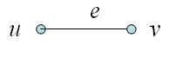
有向图
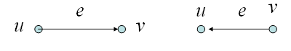
三、关联（5分钟）
定义：设G = (V, E)是图, e ∈ E, e的两个端点分别为u和v, 则称边e与节点u以及边e与节点v是关联的。
注：图的任意一条边都关联两个节点. 关联相同两个节点的边称为吊环，可简称环。关联的起点相同与终点也相同的边称为多重边或平行边，其边数称为边的重数。
四、简单图（10分钟）
1、简单图
定义：设G = (V, E)是图, 若G中既无吊环又无多重边，则称G是简单图。
2、完全无向图
定义：设G = (V, E)是n阶简单无向图, 若G中任意节点都与其余n - 1个节点邻接, 则称G为n阶完全无向图, 记为Kn.
如K5：
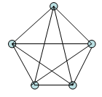
3、完全有向图
定义：设G = (V, E)是n阶简单有向图, 若G中任意节点都与其余n - 1个节点邻接, 则称G为n阶完全有向图。
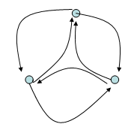
4、补图
定义：设G = (V, E) 是n阶简单无向图，由G的所有节点以及由能使G成为Kn需要添加的边构成的图称为G的补图，记为。
(u和v在G中不邻接⇔ u和v在G中邻接)
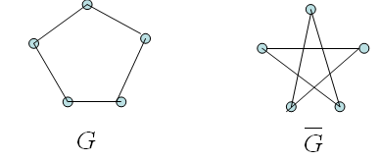

五、节点的度数（15分钟）
1、定义：设G = (V, E) 是无向图，v ∈ V，称与节点v关联的所有边的关联次数之和为节点v的度数(degree)，记为deg(v).
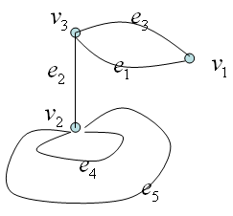
2、定义：设G = (V, E) 是有向图，v ∈ V，称以v为起点的边的数目为节点的出度(out-degree)，记为deg+(v)，以v为终点的边的数目为节点的入度(in-degree)，记为deg-(v)，称deg+(v) + deg-(v)为节点v的度数，记为deg (v)。
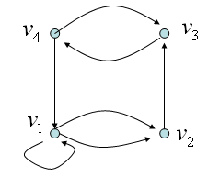
3、相关定理：
定理：在任何(n, m)图G = (V, E) 中, 其所有节点度数之和等于边数m的2倍，即
推论：在任意图G = (V, E) 中, 度数为奇数的节点个数必为偶数。
证明：
定理：在任意有向图中，所有节点的出度之和等于入度之和。
在任意图中, 度数为0的节点称为孤立点, 度数为1的节点称为悬挂点。
4、相关概念
定义：
任意图G = (V, E): ，
有向图G = (V, E): ，
，
六、子图（20分钟）
定义：设G = (V, E) 和H = (W, F) 是图, 若W ⊆ V且F ⊆ E, 则称H = (W, F) 是G = (V, E) 的子图。
若H = (W, F) 是G = (V, E) 的子图且W = V, 则称H = (W, F) 是G = (V, E)的生成子图。
常见的4种产生G = (V, E) 的子图的方式如下：
a. G[W] 设W ⊆ V，则以W为节点集合，以两端点均属于W的所
有边为边集合构成的子图，称为由W导出的子图，记为G[W].
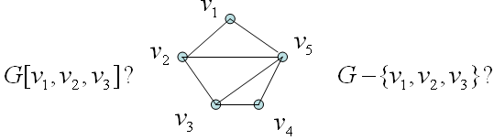
b. G – W 设W ⊆ V, 导出子图G[V – W]记为G – W，是在G中去掉所
有W中的节点，同时也要去掉与W中节点关联的所有边。通常将G – {v}记为G – v。
c. G[F] 设F ⊆ E, 则以F为边集合，以F中边的所有端点为节点集合构成的子图称为由F导出的子图，记为G[F]。
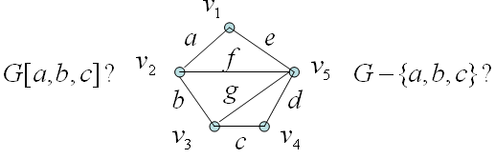
d. G – F 设F ⊆ E,则从G中去掉F中的所有边得到的生成子图记为G – F.
简单图G = (V, E)的补图
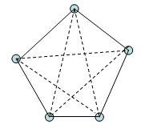
七、图同构（10分钟）
直观理解: G1 ≅ G2是指其中一个图仅经过下列两种变换可以变为另一个图：
(a)挪动节点的位置； (b)伸缩边的长短.
例：无向图
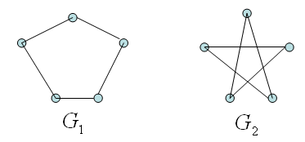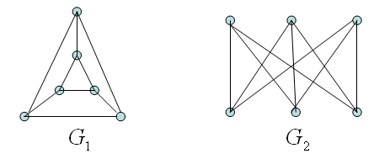
同构 不同构
思考题+讨论（10分钟）
同构的图是否可以当作同一个图？

作业安排及课后反思
P291 习题1、2题

课前准备情况及其他相关特殊要求
课前准备了PPT电子教案及本课程实施大纲。本课程无其他特殊要求。

参考资料
[1] 邵学才, 叶秀明. 离散数学. 北京：北京电子工业出版社，2009. 第五章第1节
[2] 方世昌. 离散数学. 西安：西安电子科技大学出版社, 1985. 第八章第1节

第七讲 连通性，通路和回路
（教材第十四章§2-§3）

教学日期： 2016.4.14，2016.4.19
教学方法：讲授+提问+讨论；板书+PPT
教学重点：理解路和回路的概念；理解无向图、有向图的连通性。
难点：有向图连通性。
教学内容

一、路的定义（10分钟）
路：对于任意图G = (V, E)， 为一条路。
相关概念：路的起点；终点；路的长度；平凡路.
例：
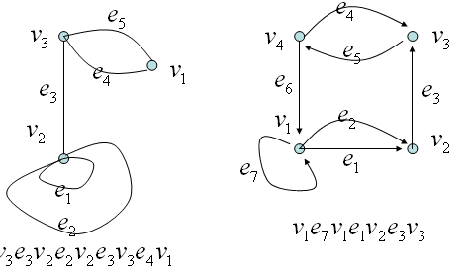

有两种特殊的路: 一种是节点不重复的路, 称为路径(path). 一种是边不重复的路, 称为轨迹(trail). 显然, 路径是轨迹, 但轨迹不一定是路径。如在上图(右)中 是一条从到的轨迹, 但不是路径。
定义：d(u, v)：u到v边数最少的路径长度diam(G).
二、回路（10分钟）
定义： 起点与终点相同的 (长度≥ 1) 路称为回路。其中边不重复的回路称为简单回路 (闭迹)。除起点重复一次外, 别的节点均不重复的简单回路称为圈或环。
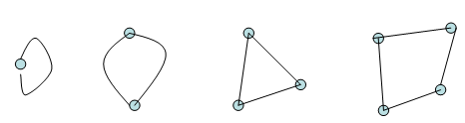
注：显然，圈⇒简单回路，但反过来不成立。
有n个节点的圈称为n阶圈，记为Cn. 在n - 1阶圈Cn-1的内部放置一个节点, 并使之与Cn-1的每个节点邻接, 这样得到的图称为n阶轮图, 记为Wn.
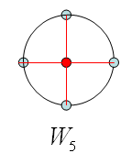
定理：在无向图G = (V, E) 中，若任意v ∈V有deg(v) ≥ 2，则G中存在圈。
证明：不妨设G是简单图。
在G中选取一条最长的路径L: v0v1…vl.
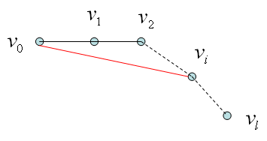
由于L是最长路径，与v0邻接的节点必在L上。由于deg(vi) ≥ 2, 存在vi (2 ≤ i ≤ l)与v0邻接，则v0v1…viv0是G中的一个圈。
三、图的连通性（40分钟）
定义：在任何图G = (V, E) 中，若从节点u到v存在一条路，则称u可达v 。
注：由于节点v到v总存在一条长度为0的路, 因此任意节点v可达v自身。
1、无向图的连通性
定义： 设G = (V, E) 是无向图, 对于G中任意两个节点u和v均可达, 则称G是连通图。
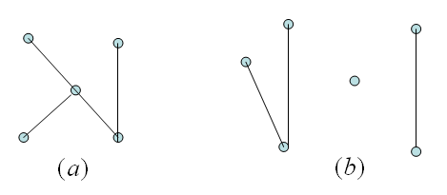
定义：设G = (V, E) 是无向图，G中极大的连通子图称为G的连通分支，图G的连通分支数记为w(G)。
注：由定义知，图G的连通分支满足3 个条件:
(1)连通分支是G的子图；
(2)该子图本身是连通图；
(3)在该子图中再添加原图的任意边或节点都不连通。
定理：设G = (V, E) 是无向图, 则G是连通图当且仅当w(G) = 1；G是非连通图当且仅当w(G) ≥ 2。
例(P171) G不连通⇒ 连通。
证明： ∀u, v: (1) u, v在G中不邻接. (2) u, v在G中邻接:
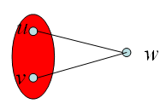
例 设G = (V, E) 是n阶简单无向图, 若对于任意的G中不相邻的节点u和v有deg(u) + deg(v) ≥ n - 1, 则G是连通图。
证明：
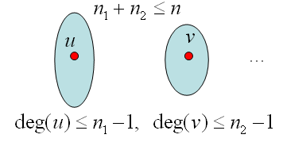
定理：去掉简单回路上的一条边或度为1的节点, 图的连通性不变。
2、有向图的连通性
a. 强连通图
定义：设G = (V, E) 是有向图, ∀u, v ∈ V均相互可达, 则称G为强连通图。
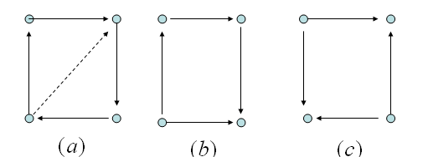
强连通图⇒ 单向连通图⇒ 弱连通图.
定理：设G = (V, E) 是n阶(n≥2)有向图, 则G强连通当且仅当G中存在一条回路, 它通过所有节点。
强连通分支：设G = (V, E) 是有向图，G的极大的强连通子图称为G的强连通分支。
(i) 子图; (ii) 强连通; (iii) 极大.
b. 单向连通图
定义：设G = (V, E) 是有向图，对于任意u, v ∈ V，从u可达v或者从v可达u，则称G为单向连通图。
定理： 设G = (V, E) 是有向图, 则G单向连通当且仅当G中存在一条路，它通过所有节点 。
单向连通分支：设G = (V, E) 是有向图，G的极大的单向连通子图称为G的单向连通分支。
c.弱连通图
定义：设G = (V, E)是有向图，若不考虑边的方向是一个无向连通图，则称有向图G为弱连通图，简称有向图连通。
弱连通分支：设G = (V, E)是有向图，G的极大的弱连通子图称为G的弱连通分支。
思考+讨论（5分钟）
圈是不是简单回路？简单回路是不是圈？

作业安排及课后反思
P291 习题32-45题

课前准备情况及其他相关特殊要求
课前准备了PPT电子教案及本课程实施大纲。本课程无其他特殊要求。

参考资料
[1] 邵学才, 叶秀明. 离散数学. 北京：北京电子工业出版社，2009. 第五章第2节
[2] 方世昌. 离散数学. 西安：西安电子科技大学出版社, 1985. 第八章第2节

第八讲 图的矩阵表示
（教材第十四章§4-§5）

教学日期：2016.4.21，2016.4.26
教学方法：讲授+提问+讨论；板书+PPT
教学重点：理解并掌握图的矩阵表示：邻接矩阵、可达矩阵、关联矩阵；理解赋权图；掌握求最短路径的Dijkstra算法。
难点：图的矩阵表示、最短路径；Dijkstra算法。
教学内容

一、图的矩阵表示（40分钟）
1、邻接矩阵：它表示的是图中任意两个节点间的邻接关系。
定义：∀ G = (V, E), 对节点编号V = {v1, v2, …, vn}，
其中aij是vi邻接到vj的边数， i, j = 1, 2, …, n.

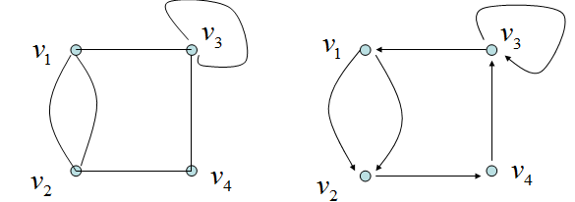
注：显然, 无向图的邻接矩阵是对称矩阵，一个图与其邻接矩阵是一一对应的。
定理：设A是图G的邻接矩阵, 则Al中(i, j)位置元素为从节点vi到vj长度为l (l ≥ 1)的路的数目。
证明：对l归纳. l = 1, 显然。
Al = Al-1∙A:
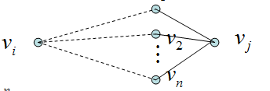
例：
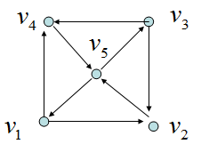
2、图的可达矩阵：它表示的是图中任意两个节点间的可达关系。
定义：∀ G = (V, E), 对节点编号V = {v1, v2, …, vn}.
其中pij= 1, 若vi可达vj, 否则pij= 0, i, j = 1, 2, …, n.
例
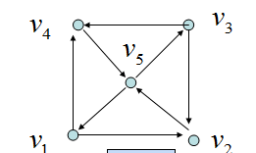
3、关联矩阵：它表示的是图中节点与边之间的关联关系。
a. 无向图
定义：∀ 无向图G = (V, E), 对节点编号V = {v1, v2, …, vn}, 对边编号E = {e1, e2, …, em}。
其中mij是vi与ej的关联次数， ∀i, j.
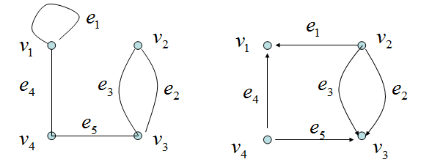
b. 有向图
定义：∀ 无自环有向图G = (V, E), 对节点编号V = {v1, v2, …, vn}, 对边编号E = {e1, e2, …, em}:
其中：
二、赋权图（30分钟）
定义：设G = (V, E) 是任意图,若G的每一条边上都赋予一个非负实数,则称G是边赋权图。
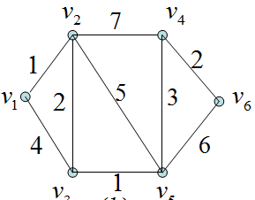
在边赋权图中，从一个节点到另一个节点的路上所有边上的权之和称为该路的“权”，设G = (V, E) 是n阶边赋权图，V = {v1, v2, …, vn}, 用wij表示节点vi到vj的边上的权，若vi到vj无边, 则令wij= +∞.
目标: 求节点v1到其他任意节点的最短路径.
Dijkstra算法:
Step 1 令P = {v1}且v1进行P标号l(v1), 对T = V- P中节点进行T标号l(vj) = w1j，j = 2, 3, …, n.
Step 2 在所有T标号的节点中，选取最小标号节点vi进入P；
Step 3 重新按下列方式计算具有T标号的其他节点vj的T标号；
Step 4 重复上述步骤，直至|P| = n.
例 (P181)

作业安排及课后反思
P291 习题44-47题

课前准备情况及其他相关特殊要求
课前准备了PPT电子教案及本课程实施大纲。本课程无其他特殊要求。

参考资料
[1] 邵学才, 叶秀明. 离散数学. 北京：北京电子工业出版社，2009. 第五章第3节
[2] 方世昌. 离散数学. 西安：西安电子科技大学出版社, 1985. 第八章第3节

第九讲 欧拉图和哈密顿图
（教材第十五章§1-§3）

教学日期：2016.4.28，2016.5.3
教学方法：讲授+提问+讨论；板书+PPT
教学重点：掌握Euler图的定义，Euler定理；了解中国邮递员问题；掌握Hamilton 图的定义及性质。
难点：Euler图，Euler定理。
教学内容

一、Euler图的有关概念（15分钟）
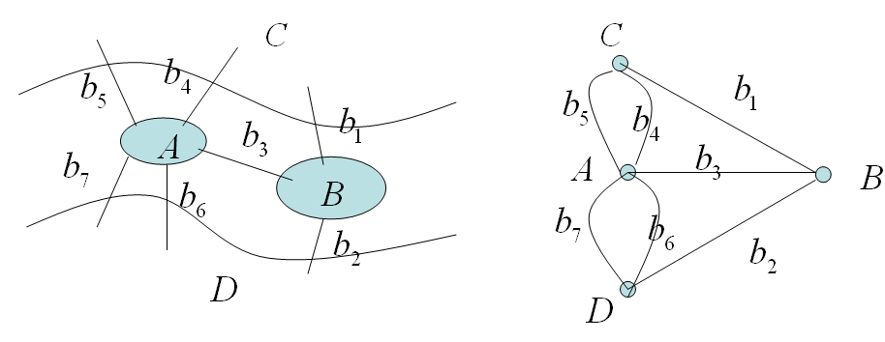
七桥问题
定义：设G = (V, E) 是任意图, G中经过所有边一次且仅一次的路称为Euler轨迹或Euler路；
G中经过所有边一次且仅一次的回路称为Euler回路；
存在Euler回路的图称为Euler图或简称为E图。
Euler回路⇒ Euler轨迹，但反过来一般不成立。 比如：在下图(a)中的图中存在Euler轨迹，但不存在Euler回路。
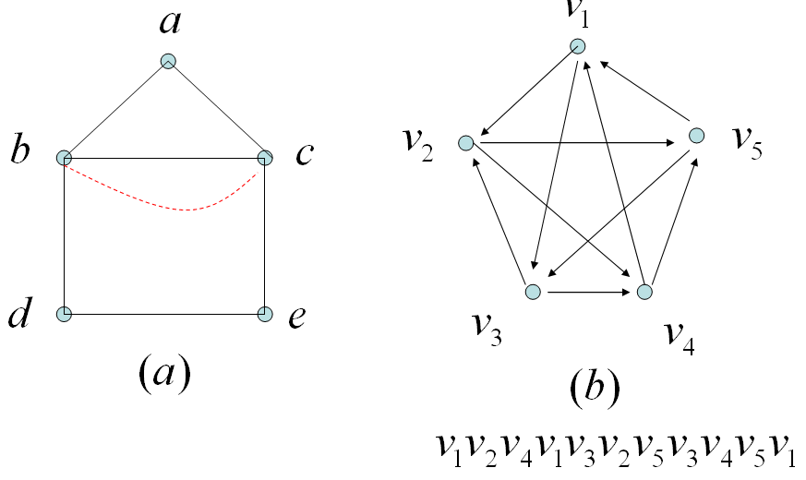
二、Euler定理（20分钟）
定理：(Euler定理) 设G是连通无向图，则G是Euler图的充要条件是G的每节点度数为偶数。
Proof (⇒) 显然.
(⇐) 设G是(n, m)图，对边数m归纳。
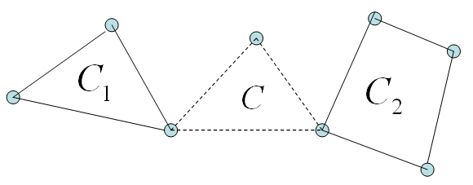
定理：设G是弱连通有向图, 则G是Euler图的充要条件是G的每节点的入度等于其出度。
定理：设G是连通无向图，则G中存在Euler轨迹的充要条件是G的度数为奇数的节点个数为0或为2。
根据该定理知，“七桥问题”无解，甚至不存在Euler轨迹。
有趣的中国古老数学游戏“一笔画问题”与该定理密切相关. 所谓一个图能一笔画出是指从图的某节点出发，线可以相交但不能重合，不起笔就可以将图画完 (P185, 3) ⇒ 多笔画 (P185, 4)。
定理：设G是弱连通有向图，则G中存在Euler轨迹的充要条件是
(1) G的每节点的入度等于其出度，或者
(2) G中存在一个节点出度比入度多1，存在一个节点入度比出度多1，而其余所有节点的入度等于其出度。
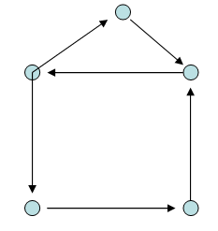
三、中国邮递员问题 (Chinese postman problem)（10分钟）
一位邮递员从邮局选好邮件去投递, 然后返回邮局, 要求邮递员必须经过其负责的每一条街至少一次, 为这位邮递员设计一条投递线路, 使其所走的路最短。
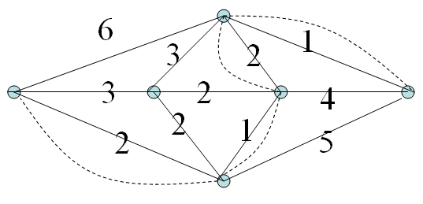
显然, 若连通无向图有度数为奇数的节点, 由于必须返回邮局, 邮递员必须得重复走一些街道, 问题是怎样才能使得完成投递任务所走的路最短. 这是一个允许添加多重边后求最短Euler回路的问题。
四、Hamilton 图（25分钟）
定义：设G = (V, E) 是任意图, G中经过所有节点一次且仅一次的路径称为H路径 (Hamiltonian path);
G中经过所有节点一次且仅一次 (除起点重复一次外) 的圈称为H回路 (Hamiltonian cycle);
存在H回路的图称为Hamilton图 (Hamiltonian graph) 或简称为H图。
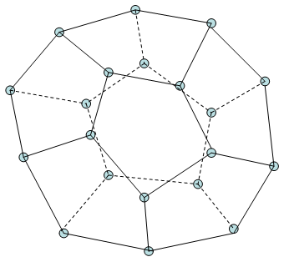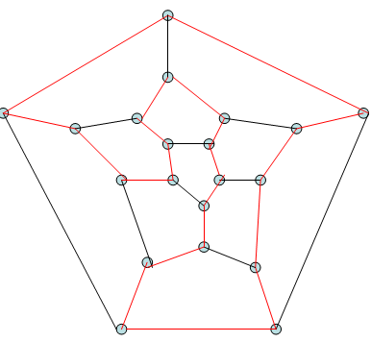

由H回路可得到H路径, 不返回出发点即可, 但反过来一般不成立。
在左图中的图中存在H路径, 但不存在H回路。右图中存在H回路,它是H图。
Hamilton 图的必要条件：
定理：设G = (V, E) 是Hamilton无向图, 则对于任意∅ ≠ W ⊆ V, 均有w(G -W) ≤ |W|。
Hamilton 图的充分条件：
定理：设G = (V, E) 是n (n ≥ 3) 阶简单无向图, 若对于任意的不相邻节点u, v ∈ V, 有deg(u) + deg(v) ≥ n, 则G是Hamilton图。
思考题+讨论（8分钟）
欧拉回路和欧拉轨迹的区别？

作业安排及课后反思
P305 习题1-22题，选做其中10道题

课前准备情况及其他相关特殊要求
课前准备了PPT电子教案及本课程实施大纲。本课程无其他特殊要求。

参考资料
[1] 邵学才, 叶秀明. 离散数学. 北京：北京电子工业出版社，2009. 第五章第4、5节

第十讲 树
（教材第十六章§1-§3）

教学日期：2016.5.5，2016.5.10
教学方法：讲授+提问+讨论；板书+PPT
教学重点：掌握树的基本知识—树、森林、叶子、根树、层次、完全m叉树；掌握二叉树的遍历—前序遍历、中序遍历、后序遍历；掌握最小生成树的两种算法。
难点：二叉树概念、遍历、最小生成树。
教学内容

一、树的基本知识
1、树（20分钟）
定义：a.不含有圈的b.连通无向图称为无向树。
森林：每个连通分支均是无向树的无向图称为森林。
例：
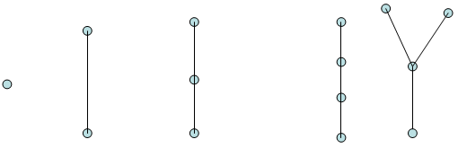

定理：以下关于(n, m)无向图G的6个命题等价。
(a) G是一棵无向树；
(b) G不含有圈且m = n – 1；
(c) G连通且m = n – 1；
(d) G不含有圈但增加一条新边后得到一个且仅一个圈；
(e) G连通但删除任意一条边后便不连通；
(f) G的每一对节点有且仅有一条路径。
2、根树（10分钟）
父结点、子结点、祖先、后代、兄弟结点、叶子、内点、层次
3、二叉树（10分钟）
完全m叉树、二叉树、转换法则
4、二叉树的遍历（15分钟）
概念、表示
前序遍历：根节点→左子树→右子树
中序遍历：左子树→根节点→右子树.
后序遍历：左子树→右子树→根节点
例：
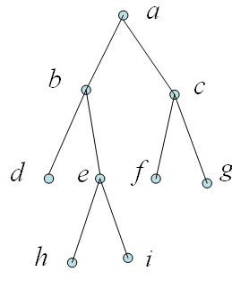
(a) 前序遍历:
(b) 中序遍历:
(c) 后序遍历:
5、最小生成树（25分钟）
生成树：设G = (V, E) 是无向图，是无向树的生成子图称为G的生成树，T中的边称为树枝，其余边称为关于生成树T的弦。
最小生成树：设G是一个边赋权的连通无向图，G中权最小的生成树称为最小生成树。
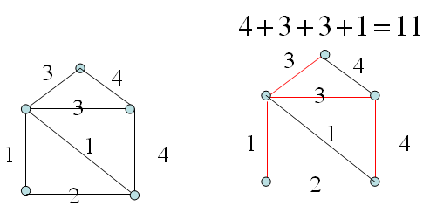
Prim算法：
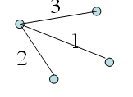
Kruskal算法：
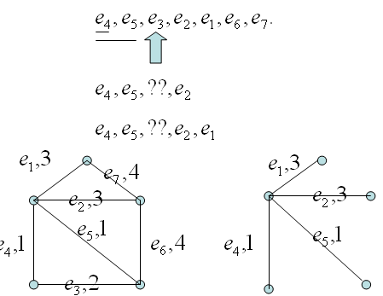

思考题+讨论（20分钟）
证明本节无向图的6个等价命题。

作业安排及课后反思
P318 习题1-42题，选做其中15道，须包含三节的内容。其余题目自行安排时间练习。

课前准备情况及其他相关特殊要求
课前准备了PPT电子教案及本课程实施大纲。本课程无其他特殊要求。

参考资料
[1] 邵学才, 叶秀明. 离散数学. 北京：北京电子工业出版社，2009. 第五章第9、10节
[2] 方世昌. 离散数学. 西安：西安电子科技大学出版社, 1985. 第八章第6、7节

课程要求

1、学生自学要求
学生应在上课前对即将学习的章节进行预习，需要学生课堂演讲的内容应倒背如流，保证课堂演讲脱稿进行。已学章节的复习由学生在课余自行安排时间，课堂上不安排复习。除了教材上的内容外，要求学生阅读一些相关著作，如下述课外阅读要求中所列著作或其他。
2、课外阅读要求
[1] [美] Kenneth H. Rosen . Discrete mathematics and its applications, 北京：机械工业出版社, 2007
[2] 许蔓苓. 离散结构。 北京：北京航空航天大学，2007
[3] 屈婉玲、耿素云、张立昂编. 离散数学学习指导与习题解析，北京：高等教育出版社，2008
3、课堂讨论要求
讨论目的要明确。教师应提出与当堂课程内容有关的、合理而有价值的讨论题目，激发学生思考，避免提出学生知识结构不能达到的问题。
分组合理分工明确。可自由组合，也可按观点的异同进行分组。可先分组讨论再全班讨论。学生应积极参与。
教师应是组织者和指导者。教师应适当控制讨论局面，使得性格内向的学生也有发言机会，但教师不宜发言过多，左右学生的思维。

课堂规范

课堂纪律
1、教师需在上课前10-15分钟到达上课教室，做好课前准备，比如检查有无粉笔黑板刷，开多媒体，检查多媒体能否正常使用。学生需在上课前5-10分钟到达上课教室。迟到的学生从教室后门进入教室，不能影响老师和其他学生上课，并在下课后主动向老师说明迟到原因。
2、课堂上教师不能抽烟喝酒，不能吃东西，不能接打电话，手机调为震动或静音。非特别紧急的情况下不能上厕所。
3、课堂上学生不能抽烟喝酒，不能吃东西，不能交头接耳，不能做与本课程无关的事（如做作业，听音乐），不能接打电话，不能玩手机，手机调为震动或静音。需要上厕所举手示意，教师同意后方可出教室。
4、教师上课使用普通话。学生发言或提问要举手，经老师同意并起立用普通话表达。

课堂礼仪
1、教师和学生均需整齐着装，不能穿拖鞋，吊带背心进入教室。
2、教师和学生在上课过程中均应注意语言文明，相互尊重。
3、教师上完课应关闭多媒体和多媒体机柜。如果课程为上午（下午、晚上）最后一节课，最后离开教室的老师或学生应关闭教室的所有灯光。

课程考核

1、出勤（迟到、早退等）、作业、报告等的要求
（1）一学期教师至少随机抽1/2的课时点名，对迟到旷课的学生作书面记载。严禁不假不到，病假事假需相应的请假条（所在学院负责老师签字）。旷课一次扣平时成绩3分,迟到或早退一次扣平时成绩2分.
（2）学生按时保质保量完成作业，由组长收发作业。作业全批全改，用A+、A、B、C、D五个等级，分别表示100分（全对且书写工整），90-99（全对或极少数错误）、80-89（错1道题以上）、70-79（错2-3题）和60-69（错一半以上或未完成）。
- 成绩的构成与评分规则说明
平时成绩30% （其中考勤10%，作业10%，期中考试10%）+ 考核成绩70%
3、考试形式及说明
考试形式：闭卷考试
说明：旷课次数达点名次数1/3、未参加期中考试或作业一次都没有交的同学不能参加期末考核。

学术诚信
本课程的考核过程中，若出现学生考试违规与作弊，抄袭他人论文或其他伪造成果的行为，按四川理工学院相应政策处理。
课程资源

1、教材与参考书
本课程教材为：面向21世纪教材《离散数学（修订版）》，屈婉玲、耿素云、张立昂编著，高等教育出版社出版，2008年3月（第1版）。
本课程参考书目可选：
[1] 邵学才, 叶秀明. 离散数学. 北京：北京电子工业出版社，2009.
[2] 李盘林. 离散数学. 北京：高等教育出版社, 1999.
[3] 屈婉玲. 离散数学习题解析. 北京：北京大学出版社，2008.
2、专业学术著作
《离散数学》是数学与应用数学专业的一门重要的专业必修课，相对其他数学课程更具有逻辑推理思维和离散思维。与《离散数学》有关的学术著作和科研论文比较多，除上述参考书目外，还有如下著作等（不能完全列出）。
[1] 方世昌. 离散数学. 西安：西安电子科技大学出版社, 1985.
[2] 邵志清, 虞慧群. 离散数学. 北京：北京电子工业出版社，2003.
[3] 左孝凌，刘永才. 离散数学. 上海: 上海科学技术出版社, 2005.
[4] 闫浮. 离散数学体系结构. 北京化工大学，2001年硕士论文.
[5] 张敬敏. 离散数学网上考试系统的设计与实现. 计算机工程与设计, 2008, 29(8): 2143-2145.
[6] 李梅霞. 离散数学中关系性质的判定方法. 大学数学, 2010, 26(5): 203-206.
3、专业刊物
Acta Mathematica Sinica (English Series)、 Chinese Science Bulletin、 Northeastern Mathematical Journal、Science China (Mathematics)、《科技信息》、《信息技术》、《大学数学》、《计算机工程与设计》、《计算机教育》等刊物，以及一些高校学报均可刊登离散数学方面的文章。
4、网络课程资源
爱课程：http://www.icourses.cn
中国大学MOOC：http://www.icourse163.org/
网易公开课：http://open.163.com/
第一视频教程网：离散数学（上海交大）
http://video.1kejian.com/university/ggkc/12404/
5、课外阅读资源
[1] 哈特维奇. 豪斯多夫著，李雯, 李楠译. 不该存在的技术, 南京：江苏人民出版社, 2011.
[2] 王元，严士健，石钟慈，谈德颜编译. 数学百科全书（5卷本）. 北京：科学出版社，1994－2000.
[3] 张奠宙. 20世纪数学经纬. 上海：华东师范大学出版社，2002.

教学合约

本人已阅读《离散数学》课程实施大纲，理解了其中内容。本人同意遵守课程实施大纲中阐述的标准和期望，并将本课程的重点、难点、课程要求、课堂纪律，课堂礼仪、考核形式及要求传达给学生。

其他说明

《离散数学》内容比较抽象，符号系统较为复杂，它的任务是使学生掌握数理逻辑、集合论、代数系统、组合数学、图论和初等数论的基本思想，为进一步学习现代科学技术打下基础。也是计算机科学和信息理论研究生入学考试的科目之一。学习《离散数学》，需要注意以下方面：
1．坚定决心，迎难而上。
2. 做好预习和复习环节；勤于思考，独立完成作业。
3．正确掌握离散的学习方法，不懂则问，多与任课教师和高年级同学沟通讨论。
4．深刻理解定义的内涵，外延，定义之间的区别联系，符号差别等。

